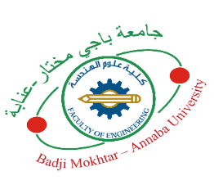

Université BADJI MOKHTAR Annaba, Faculté de Technologie, Département de Génie des Procédés

Planning des examens de Remplacement (1ère Ann. Master) 2023-2024

Master 1 | Génie des procédés de l’Environnement | Génie Chimique | Génie Pétrochimique
Mercredi 24/01/2024  De 10H00 à 11H30  Salle 10 |  | Echangeurs de chaleur  Etudiante : Seghir Khadidja | Phénomènes de transfert 2  Etudiant : Djedai Abdelali
Mercredi 24/01/2024  De 10H00 à 11H30  Salle 10 |  | Echangeurs de chaleur  Etudiante : Seghir Khadidja | Phénomènes de transfert 2  Etudiant : Fardjallah chouaib
Jeudi 25/01/2024  De 10H00 à 11H30  Salle des Réunions |  |  | Production des matières premières et des monomères  Etudiant : Djedai Abdelali
Lundi 29/01/2024  De 10H00 à 11H30  Salle des Réunions | Opération Unitaire  Etudiant : Abdellaoui Chakib | Opérations Unitaires  Etudiante : Djelab Aida | Thermodynamique appliquée  Etudiant : Djedai Abdelali
Lundi 29/01/2024  De 10H00 à 11H30  Salle des Réunions | Opération Unitaire  Etudiant : Abdellaoui Chakib | Opérations Unitaires  Etudiante : Djelab Aida | Thermodynamique appliquée  Etudiant : BOUSSENS Hamada
Mardi 30/1/2024  Salle des Réunions  De 10H00 à 11H30 |  |  | Chimie du pétrole et du gaz  Etudiant : BOUSSENS Hamada
Mardi 30/1/2024  Salle des Réunions  De 10H00 à 11H30 |  |  | Chimie du pétrole et du gaz  Etudiant : Djedai Abdelali

